

**О внесении изменений в постановление акимата Мангистауской области от 04 марта 2016 года № 67 "Об утверждении регламентов государственных услуг в области электроэнергетики"**

***Утративший силу***

Постановление акимата Мангистауской области от 28 мая 2018 года № 117. Зарегистрировано Департаментом юстиции Мангистауской области 8 июня 2018 года № 3632. Утратило силу постановлением акимата Мангистауской области от 23 апреля 2020 года № 69

      Сноска. Утратило силу постановлением акимата Мангистауской области от 23.04.2020 № 69(вводится в действие по истечении десяти календарных дней после дня его первого официального опубликования).

      В соответствии с Законом Республики Казахстан от 15 апреля 2013 года "О государственных услугах", акимат области ПОСТАНОВЛЯЕТ:

      1. В постановление акимата Мангистауской области от 4 марта 2016 года № 67 "Об утверждении регламентов государственных услуг в области электроэнергетики" (зарегистрировано в Реестре государственной регистрации нормативных правовых актов за № 3002, опубликовано от 15 апреля 2016 года в информационно-правовой системе "Әділет"):

      подпунк 1) пункта 1 изложить в следующей редакции:

      "1) регламент государственной услуги "Выдача паспорта готовности энергопроизводящим и энергопередающим организациям к работе в осенне-зимний период";

      в регламенте государственной услуги "Выдача паспорта готовности энергопроизводящим и энергопередающим организациям с установленной электрической мощностью 5 МВт и менее, свыше 5 МВт или с установленной тепловой мощностью 100 Гкал/час и выше, а также имеющим на своем балансе электрические сети напряжением 35 кВ и ниже, 110 кВ и выше к работе в осенне-зимних условиях", утвержденном указанным постановлением:

      заголовок изложить в следующей редакции:

      "Регламент государственной услуги "Выдача паспорта готовности энергопроизводящим и энергопередающим организациям к работе в осенне-зимний период";

      пункт 1 изложить в следующей редакции:

      "Государственная услуга "Выдача паспорта готовности энергопроизводящим и энергопередающим организациям к работе в осенне-зимний период" (далее - государственная услуга) оказывается местными исполнительными органами городов и районов Мангистауской области (далее - услугодатель).

      Прием заявления и выдача результата оказания государственной услуги осуществляется через:

      1) канцелярию услугодателей;

      2) веб-портал "электронного правительства": www.egov.kz www.elicense.kz (далее-портал);

      Выдача результатов оказания государственной услуги осуществляется через портал.

      Прием заявлений услугодателем осуществляется ежегодно с 15 августа по 30 сентября включительно, для системного оператора по 25 октября включительно.";

      первый абзац пункта 3 изложить в следующей редакции:

      "Результат оказания государственной услуги: паспорт готовности энергопроизводящим и энергопередающим организациям к работе в осенне-зимний период, паспорт готовности с замечаниями энергопроизводящим и энергопередающим организациям к работе в осенне-зимний период, либо мотивированный ответ об отказе в оказании государственной услуги по основаниям, предусмотренным пунктом 10 стандарта государственной услуги "Стандарт государственной услуги "Выдача паспорта готовности энергопроизводящим и энергопередающим организациям к работе в осенне-зимний период", утвержденного приказом Министра энергетики Республики Казахстан от 14 апреля 2015 года № 281 "Об утверждении стандартов государственных услуг в области электроэнергетики" (зарегистрирован в Реестре государственной регистрации нормативных правовых актов за № 11130) (далее – Стандарт).";

      второй абзац пункт 3 изложить в следующей редакции:

      "Форма предоставления результата оказания государственной услуги: электронная/бумажная.";

      пункта 4 изложить в следующей редакции:

      "4. Основанием для начала процедуры (действия) по оказанию государственной услуги является получение услугодателем заявления и иных документов услугополучателя или электронного запроса услугополучателя, предусмотренных в пункте 9 Стандарта.";

      в приложении 1 к указанному регламенту государственной услуги:

      в правом верхнем углу текст изложить в следующей редакции:

      "Приложение 1 к регламенту государственной услуги "Выдача паспорта готовности энергопроизводящим и энергопередающим организациям к работе в осенне-зимний период";

      приложение 2 к указанному регламенту государственной услуги изложить в следующей редакции согласно приложению 1 к настоящему постановлению.

      2. Государственному учреждению "Управление энергетики и жилищно-коммунального хозяйства Мангистауской области" (Аманбеков С.Х.) обеспечить государственную регистрацию настоящего постановления в органах юстиции, его официальное опубликование в эталонном контрольном банке нормативных правовых актов Республики Казахстан и в средствах массовой информации, размещение на интернет-ресурсе акимата Мангистауской области.

      3. Контроль за исполнением настоящего постановления возложить на заместителя акима области Амангалиева С.К.

      4. Настоящее постановление вступает в силу со дня государственной регистрации в органах юстиции и вводится в действие по истечении десяти календарных дней после дня его первого официального опубликования.

|  |  |
| --- | --- |
| *Аким области* | *Е. Тугжанов* |

|  |  |
| --- | --- |
|  |  |

      "СОГЛАСОВАНО"

      Руководитель государственного

      учреждения "Управления энергетики

      и жилищно-коммунального

      хозяйства Мангистауской области"

      Аманбеков С.Х.

      "28" мая 2018 год

|  |  |
| --- | --- |
|  |  |
|  | Приложение 1 к постановлению акимата Мангистауской области от "28" мая 2018 года  № 117 Приложение 2 к регламенту государственной услуги "Выдача паспорта готовности энергопроизводящим и энергопередающим организациям к работе в осенне-зимний период |

**Справочник бизнес-процессов оказания государственной услуги "Выдача паспорта готовности энергопроизводящим и энергопередающим организациям к работе в осенне-зимний период"**

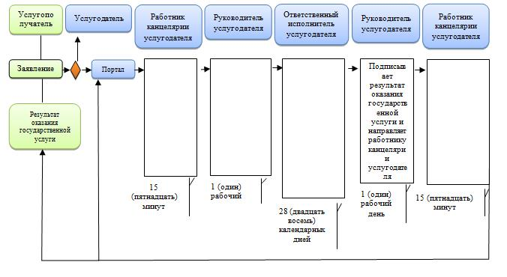

**Условные обозначения:**

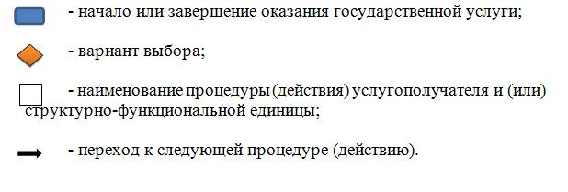

© 2012. РГП на ПХВ «Институт законодательства и правовой информации Республики Казахстан» Министерства юстиции Республики Казахстан